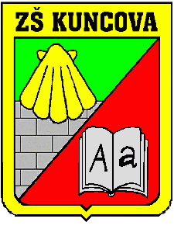
Základní škola, Praha 13, Kuncova 1580
Kuncova 1580/1, Stodůlky
15500 Praha 5
____________________________________________________________
IČ: 67365213
tel.: 235 520 975-6, e-mail: hospodarka@zskuncova.org

Profimedia s.r.o.
Třída Spojenců 550/18
746 01 Opava

IČO: 41032098
DIČ: CZ41032098

Vyřizuje: Fiklíková M. V Praze dne 4.5.2026

Věc: Objednávka

Dobrý den,

objednávám u vás 3 kusy ActivPanel 10 – 86“ , promethean OPS-A2, tabulová křídla pro panel 86“, rám pro uchycení dotykové obrazovky, balance Box, instalační práce, materiál a doprava.
Cena cca 477.000,- Kč.

S pozdravem

Fiklíková Monika
hospodářka školy

